106年度教育部補助國立屏東大學特殊教育中心
辦理「桌上遊戲融入特教領域課程」研習
實施計畫
壹、依據

教育部106年1月17日臺教學(四)第1060008399I號函106年度補助大學校院特殊教育中心計畫。
貳、目的
一、桌遊不僅能提升學生的注意力、記憶力，及基本邏輯能力，也可以從遊戲中學習社交
技巧、學習動機、計畫能力等；也可以從遊戲中觀察學生的各項行為表現，並培養學
生的人際互動能力及團隊合作精神。
二、增進教師認識桌遊的應用及使用技巧，讓參與者能更清楚觀察要點及切入點，進而將
桌遊運用在教學實務工作上。

參、辦理單位
一、主辦單位：教育部
二、承辦單位：屏東大學(特殊教育中心)
肆、時間、地點及參加對象
一、時間：106年04月15日（星期六）早上9：00～下午16：40。
二、地點： 民生校區 五育樓第三會議室
三、參加對象(依序錄取，共計60名)：
(一)屏東縣高中(職)、國民中小學及學前教育特教教師。
(二)高雄市高中(職)、國民中小學及學前教育特教教師。
(三)對本主題有興趣人員。
伍、報名方式
一、請於106年04月10前至特教通報網 (http://www.set.edu.tw/教師研習/大專特教研習)報名。
二、報名經審核錄取後，因故無法參加時請於3天前電：08-7663800#29003向國立屏東大學特殊教育中心辦理請假。
陸、注意事項
一、參加人員請由所屬單位給予公（差）假，差旅費由原單位依規定支給。
二、為尊重講師，請準時入場，研習開始逾20分鐘後恕不予入場。
三、本研習須簽到、退；全程參加者，將核發6小時研習時數，請於研習結束15日後至 教育部特教通報網檢閱時數。
四、研習當天備有午餐，請研習人員自備環保杯、環保筷。
五、本校校園禁止機車進入，汽車請持研習公文進出校園。
六、考量因突發狀況導致研習需臨時變動，請學員們於活動前一天務必收E-mail(您留於 通報網之E-mail) 或至本校首頁/最新消息/學術研討/(http://www.nutn.edu.tw/) 或特教通報網原報名介面之/緊急公告/詳閱，以了解研習變動相關最新訊息，如有未盡事宜，得隨時補充修正之。
柒、講師簡介
龔士琦老師
1.高雄市楠陽國小資優班教師。
2.桌上遊戲社團、夏令營指導教師。
3.新天鵝堡桌上遊戲桌遊教練。
捌、課程表
課程表
日 期 | 4月15日(星期六)
時 間 | 主 題 | 主 講 人
08:30~08:50 | 報 到、領取研習資料
08:50~09:00 | 開 幕 式 | 特教中心黃玉枝主任
09:00~10:30 | 桌上遊戲認識與教學 | 高雄市楠陽國小龔士琦老師
10:30~10:40 | 休 息
10:40~12:10 | 桌上遊戲中的語文課程  分享與操作 | 高雄市楠陽國小龔士琦老師
12:10~13:20 | 午餐時間
13:30~15:00 | 桌上遊戲中的數學課程  分享與操作 | 高雄市楠陽國小龔士琦老師
15:00~15:10 | 休 息
15:10~16:40 | 遊戲活動改變課程-讓學習動起來 | 高雄市楠陽國小龔士琦老師
16:40 | 繳回回饋單、賦歸

玖、交通資訊
一、研習地點：民生校區 五育樓第三會議室
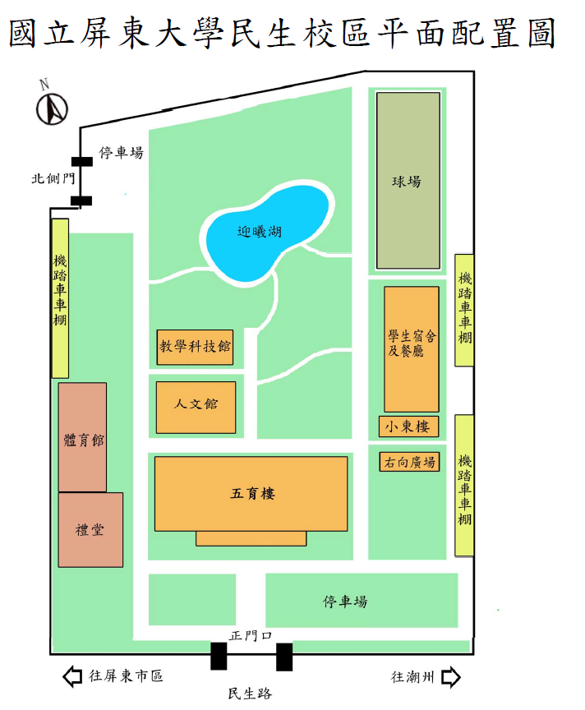
二、校內地圖：

